**UNIFIED MODELING LANGUANGE (UML) MODEL**

**SISTEM INFORMASI AKADEMIK (SIA)**

**DISUSUN UNTUK SALAH SATU TUGAS MATA KULIAH OBJECT ORIENTED ANALYZE AND DESIGN**

**SEMESTER V**



**DISUSUN OLEH:**

**NPM : 15 111 218**

**NAMA : SONYA RAHAYU**

**PRODI : TEKNIK INFORMATIKA K 15 A**

**PROGRAM STUDI TEKNOLOGI INFORMATIKA**

**SEKOLAH TINGGI TEKNOLOGI BANDUNG**

**2017**

Daftar Isi

I. PENDAHULUAN 1

II. REQUIREMENT MODEL 2

2.1. Developing a Vision 2

2.2. Modeling 2

2.2.1. Use case 2

2.2.2. Skenario Use Case 3

2.2.3. Class Diagram 7

III. ANALYSIS MODEL 8

3.1. Activity Diagram 8

3.1.1. Activity Diagram PMB 8

3.1.2. Activity Diagram Perwalian 9

9

3.2. Sequence Diagram 10

3.2.1. Sequence Diagram PMB 10

3.2.2. Sequence Diagram Perwalian 10

3.3. FR & NFR 11

3.4. FR Rules 11

IV. DAFTAR PUSTAKA 13

1. PENDAHULUAN

Sistem Informasi Akademik merupakan system yang akan dibangun untuk menggantikan system lama yang bersifat manual. System yang diusulkan akan memberikan fasilitas fungsi-fungsi yang dibutuhkan oleh pengguna system. Dalam tahap ini merupakan tahap design dan pemodelan. Design akan dimodelkan dengan menggunakan Unified Modeling Languange (UML) karena system yang akan dibangun menggunakan paradigm object oriented.

Sistem Informasi Akademik memiliki dua data inputan yaitu Penerimaan Mahasiswa Baru (PMB) yang berasal dari inputan calon mahasiswa baru dan Perwalian pada mahasiswa semester ganjil maupun genap.

Hasil inputan pada Sistem Akademik Penerimaan Mahasiswa Baru (PMB) adalah berupa Nomor Induk Mahasiswa (NIM) dan untuk Sistem Akademik Perwalian berupa tampilan jadwal pelajaran mahasiswa yang bersangkutan.

Sistem akan dibangun menggunakan bahasa java. Sistem hanya dapat dijalankan melalui *command prompt*.

Dalam model UML ini akan digunakan beberapa pemodelan dari system yang akan dibangun. Dari pemodelan global. Adapun tahapan dalam pemodelan UML ini yaitu pemodelan requirement, pemodelan analysis dan pemodelan design. Tool yang akan digunakan untuk menggambarkan model UML adalah Star UML. Pada bab berikutnya akan dijelaskan lebih detail mengenai tahapan-tahapan pemodelan UML.

1. REQUIREMENT MODEL

Dalam tahap pemodelan ini ada beberapa cabang tahapan lagi yaitu *Developing a Vision*, *Modeling Use Case, Establising the domain model.* Setiap tahapan akan dibahas lebih detail sebagai berikut :

1. Developing a Vision

Fitur-fitur dalam system Informasi Akademik yang akan dibangun yaitu sebagai berikut:

1. Sistem dapat memunculkan pilihan menu
2. Pengguna dapat memilih salah satu pada menu yang ditampilkan sistem
3. Sistem akan mendukung pengisian biodata calon mahasiswa baru pada pilihan menu Penerimaan Mahasiswa Baru (PMB)
4. Sistem dapat menerima inputan
5. Pengguna dapat mendaftarkan diri ke system
6. Sistem dapat memunculkan NIM
7. Sistem dapat memunculkan pilihan semester dan jurusan pada menu perwalian
8. Pengguna dapat memilih salah satu pilihan semester da jurusan di menu perwalian
9. System dapat memunculkan mata kuliah sesuai pilihan semester dan jurusan yang telah terlampir
10. Modeling
11. Use case

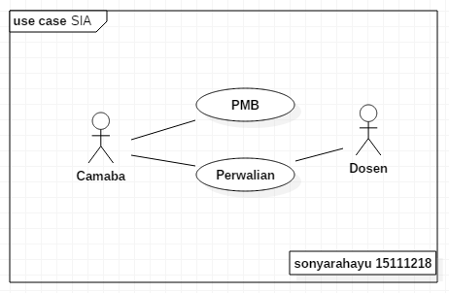Berdasarkan fitur-fitur dalam rancangan system informasi akademik, maka dapat digambarkan use-case diagram system ini secara kesulurahan dan garis besar sebagai berikut :

Gambar 1. Use Case Diagram Sistem Informasi Akademik (SIA)

Dari gambar diatas dapat dijelaskan sebagai berikut :

1. Sistem memiliki 2 aktor yang berhubungan dengan fungsi fungsi system yaitu Mahasiswa dan Dosen. Mahasiswa memiliki akses untuk menginput data yang ditampilkan oleh system.
2. Dosen dapat menginput data pada system.
3. Sistem memiliki beberapa fungsi :
   * 1. Fungsi Menu

Menu dapat menampilkan pilihan berupa menu Penerimaan Mahasiswa Baru dan Perwalian yang dapat dipilih oleh calon mahasiswa baru

* + 1. Fungsi

1. Skenario Use Case

Berikut adalah tabel scenario sesuai use case pada gambar sebelumnya :

Skenario pada Use Case PMB

|  |  |
| --- | --- |
| Identifikasi | PMB |
| No. SRS/Usecase | - |
| Nama Butir Uji | PMB |
| Tujuan | Mengolah proses pendaftaran hingga mendapatkan NIM |
| Deskripsi | Aktor mengunjungi website kampus, mengisi data registrasi, melakukan tes, konfirmasi pembayaran, registrasi ulang, mendapatkan NIM |
| Kondisi Awal | Aktor membuka laman website kampus |
| Trigger | Aktor memilih pilihan menu pada sistem |
| Aktor | Calon Mahasiswa Baru |

|  |  |
| --- | --- |
| Skenario Normal | |
| Valid : Sistem memunculkan NIM/ Actor mendapatkan NIM | |
| Aktor | Sistem |
| 1. Membuka laman website kampus |  |
|  | 2. Memunculkan pilihan menu |
| 3.Memilih pilihan menu pmb |  |
| 4.Mengisi form registrasi online |  |
|  | 5.Mengolah isian registrasi |
|  | 6.Mengirimkan notifikasi untuk tes |
| 7.Menerima notifikasi |  |
| 8.Melakukan tes |  |
|  | 9.Memeriksa hasil tes |
|  | 10.Mengirimkan notifikasi untuk re-registrasi (registrasi ulang) |
| 11.Menerima notifikasi |  |
| 12.Melakukan re-registrasi |  |
| 13.Melakukan pembayaran |  |
|  | 14. Validasi pembayaran |
|  | 15.Memuncukan NIM |

|  |  |
| --- | --- |
| Skenario Alternatif 1 | |
| Error : Kekurangan kelengkapan pendaftaran / registrasi awal | |
| Aktor | Sistem |
| 1. Melanjutkan proses scenario normal 3 |  |
|  | 2. Mengirimkan notifikasi kekurangan / kesalahan pada data |
| 3. Menerima notifikasi |  |
| 4. Melengkapi / memperbaiki data |  |
|  | 5. Mengecek kembali data |
|  | 6. Melanjutkan proses scenario normal 6 |

|  |  |
| --- | --- |
| Skenario Alternatif 2 | |
| Error : Tidak melakukan Tes | |
| Aktor | Sistem |
| 1. Melanjutkan proses scenario normal 7 |  |
| 2.Tidak melakukan tes |  |
|  | 3.Penolakan penerimaan aktor |

|  |  |
| --- | --- |
| Skenario Alternatif 3 | |
| Error : Tidak melakukan daftar ulang | |
| Aktor | Sistem |
| 1. Melanjutkan proses scenario normal 11 |  |
| 2.Tidak melakukan proses re-registrasi |  |
|  | 3.Penolakan penerimaan aktor |

|  |  |
| --- | --- |
| Skenario Alternatif 4 | |
| Error : Tidak melakukan pembayaran | |
| Aktor | Sistem |
| 1. Melanjutkan proses scenario normal 13 |  |
| 2.Tidak melakukan proses pembayaran |  |
|  | 3.Penolakan penerimaan aktor |

|  |
| --- |
| Skenario Akhir |
| Valid : Aktor mendapatkan NIM |

Skenario pada Use Case Perwalian (Camaba Aktor)

|  |  |
| --- | --- |
| Identifikasi | Perwalian |
| No. SRS/Usecase | - |
| Nama Butir Uji | Perwalian |
| Tujuan | Mengetahui matkul yang diambil, mengetahui dosen wali, konsultasi dengan dosen wali, mendapatkan kartu rencana studi |
| Deskripsi | Memilih semester dan jurusan yang diambil, memunculkan matakuliah yang akan dijalani |
| Kondisi Awal | Aktor memilih semester dan jurusan |
| Trigger | Actor mengunjungi laman website perwalian |
| Aktor | Calon Mahasiswa Baru |

|  |  |
| --- | --- |
| Skenario Normal | |
| Valid : Aktor mengetahui matkul yang diambil | |
| Aktor | Sistem |
| 1. Membuka laman website perwalian |  |
| 2. Memilih semester dan jurusan yang dipilih |  |
|  | 3. Memunculkan matkul sesuai pilihan |
|  | 4.Memunculkan nama dosen bersangkutan |
|  | 5.Memunculkan konfimasi persetujuan dosen |
| 6.Memberikan konfirmasi persetujuan dosen |  |
|  | 7.Mencetak KRS |
| 8.Mengetahui matkul yang diambil |  |
| 9.Mendapatkan KRS (Kartu Rencana Studi) Mahasiswa |  |

|  |  |
| --- | --- |
| Skenario Alternatif 1 | |
| Error : Tidak memilih semester dan jurusan / Tidak salah satunya | |
| Aktor | Sistem |
| 1. Melanjutkan proses scenario normal 5 |  |
| 2. Tidak memberikan pilihan semester dan jurusan |  |
|  | 3.Memuat ulang untuk pemilihan |

|  |  |
| --- | --- |
| Skenario Alternatif 2 | |
| Error : Tidak memberikan konfirmasi persetujuan dosen | |
| Aktor | Sistem |
| 1. Melanjutkan proses scenario normal 5 |  |
| 2. Tidak memberikan konfirmasi persetujuan dosen |  |
|  | 3.KRS tidak ada |

|  |
| --- |
| Skenario Akhir |
| Valid : Aktor mendapatkan tampilan kartu rencana studi (KRS) |

Skenario pada Use Case Perwalian (Dosen Aktor)

|  |  |
| --- | --- |
| Identifikasi | Perwalian |
| No. SRS/Usecase | - |
| Nama Butir Uji | Perwalian |
| Tujuan | Memberikan lembar rencana studi mahasiswa |
| Deskripsi | Aktor menginput mahasiswa yang sudah melakukan perwalian, dan diberi persetujuan |
| Kondisi Awal | Mahasiswa baru berkonsultasi |
| Trigger | Actor mengunjungi laman website perwalian |
| Aktor | Dosen Wali |

|  |  |
| --- | --- |
| Skenario Normal | |
| Valid : Aktor memberikan info list mahasiswa baru | |
| Aktor | Sistem |
| 1. Aktor mendapatkan mahasiswa yang berkonsultasi |  |
| 2. Memberikan persetujuan lembar rencana studi mahasiswa |  |
| 3. Mengunjungi laman website perwalian |  |
| 4. Mengisi nama dan nim mahasiswanya |  |
|  | 5. Mengupdate isian actor |
|  | 6. Memunculkan notifikasi berhasil |
| 7. Memberikan lembar rencana studi mahasiswa |  |

|  |  |
| --- | --- |
| Skenario Alternatif 1 | |
| Tidak valid : system tidak mengupdate isian | |
| 1. Melanjutkan scenario normal 5 |  |
|  | 2. Memunculkan informasi gagal update |
| 3. Mengisi ulang data mahasiswa |  |
|  | 4. Melanjutkan scenario normal 6 |

|  |
| --- |
| Skenario Akhir |
| Valid : Dosen mempunyai rincian mahasiswa yang melakukan perwalian terhadapnya |

1. Class Diagram

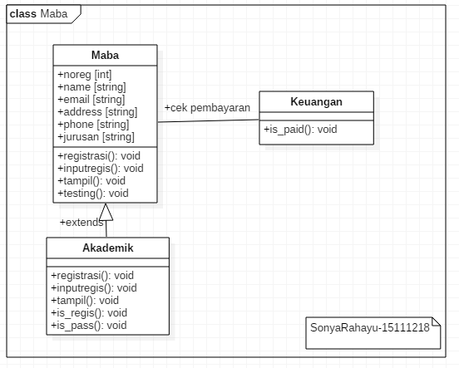

Gambar 2. Class Diagram pada Sistem Informasi Akademik PMB

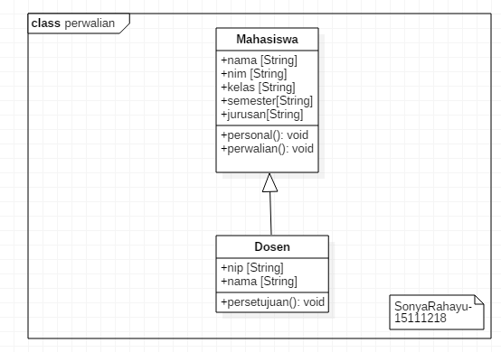

Gambar 3. Class- diagram Sistem Informasi Akademik Perwalian

1. ANALYSIS MODEL
2. Activity Diagram
   1. Activity Diagram PMB

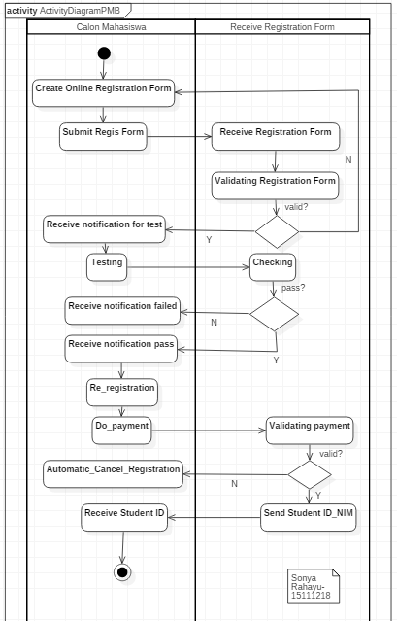

Gambar 4. Activity Diagram PMB

* 1. Activity Diagram Perwalian

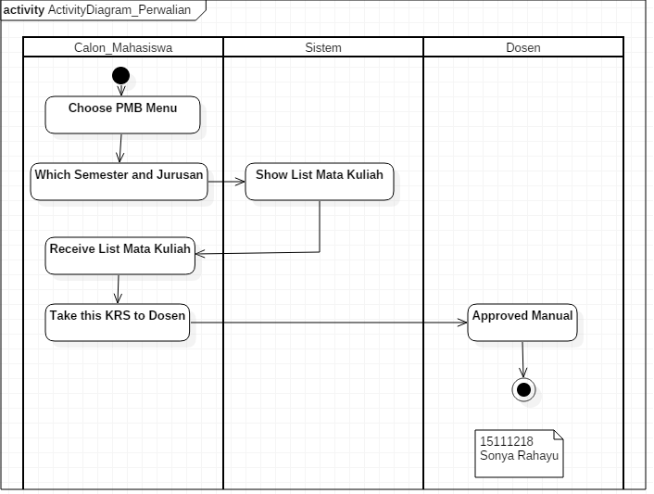

Gambar 5. Activity Diagram Perwalian

1. Sequence Diagram

Sequence Diagram adalah representasi dari scenario usecase dalam level teknis.

1. 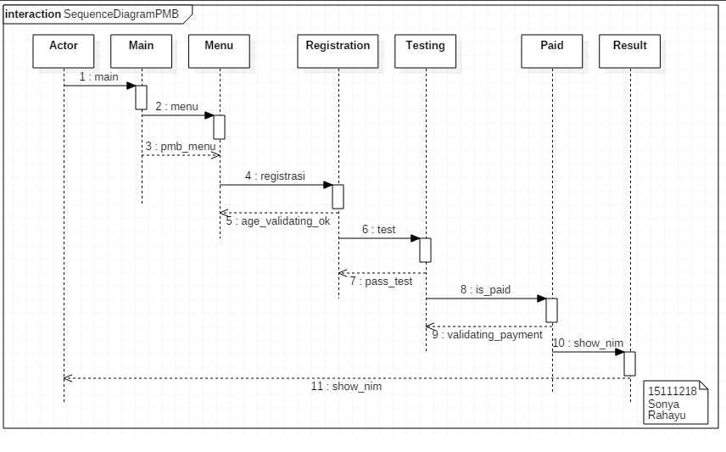Sequence Diagram PMB

Gambar 6. Sequence Diagram PMB

1. Sequence Diagram Perwalian

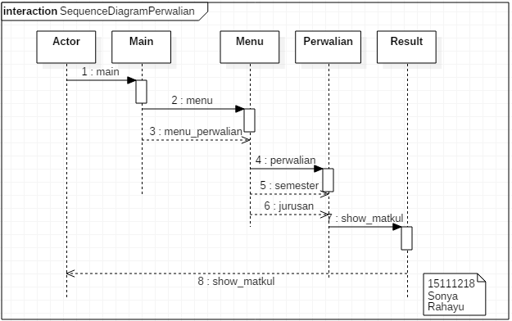

Gambar 7. Sequence Diagram Perwalian

1. FR & NFR

Functional Requirement dan Non Functional Requirement

|  |  |  |  |
| --- | --- | --- | --- |
| **No** | **Requirement** | **FR** | **NFR** |
| 1 | Sistem dapat dijalankan | v |  |
| 2 | Sistem dapat menampilkan di command prompt | v |  |
| 3 | Tampilan sistem sederhana |  | v |
| 4 | Sistem dapat memunculkan pilihan pada menu | v |  |
| 5 | Sistem dapat memunculkan pilihan pmb | v |  |
| 6 | Sistem dapat memunculkan pilihan perwalian | v |  |
| 7 | Sistem dapat memunculkan pilihan exit | v |  |
| 8 | Sistem dapat menerima inputan | v |  |
| 9 | Sistem tidak dapat menerima inputan selain ketentuan | v |  |
| 10 | Sistem dapat berhenti jika terjadi kesalahan | v |  |
| 11 | Sistem dapat memunculkan form registrasi | v |  |
| 12 | Sistem dapat menerima inputan pada form registrasi | v |  |
| 13 | Sistem dapat memverifikasi umur sesuai inputan | v |  |
| 14 | Sistem dapat mengakhiri sesi pmb ketika tidak sesuai | v |  |
| 15 | Sistem dapat memunculkan soal test pmb | v |  |
| 16 | Sistem dapat memverifikasi kebenaran isian soal test pmb | v |  |
| 17 | Sistem dapat mengakhiri sesi ketika hasil tidak lulus | v |  |
| 18 | Sistem dapat memunculkan jumlah tagihan pembayaran | v |  |
| 19 | Sistem dapat menerima inputan pembayaran | v |  |
| 20 | Sistem hanya dapat menerima inputan pembayaran sesuai tagihan | v |  |
| 21 | Sistem tidak dapat menerima inputan selain tagihan pembayaran | v |  |
| 22 | Sistem dapat memunculkan nim ketika selesai pembayaran | v |  |
| 23 | Sistem dapat memunculkan pilihan kembali ke menu | v |  |
| 24 | Sistem dapat menerima inputan semester dan jurusan | v |  |
| 25 | Sistem dapat memunculkan konfirmasi pembayaran | v |  |
| 26 | Sistem dapat memunculkan list matakuliah sesuai pilihan semester dan jurusan | v |  |
| 27 | Sistem tidak dapat memunculkan list matkul jika tidak ada pembayaran | v |  |
| 28 | Sistem hanya dapat diakses pada local komputer |  | v |

1. FR Rules

|  |  |
| --- | --- |
| **No** | **Rules** |
| 1 | Sistem hanya dapat di akses di command prompt |
| 2 | Pendaftaran dapat dilakukan jika verifikasi umur diatas atau sama dengan 19 tahun |
| 3 | Sistem berhenti ketika tidak adanya kesesuaian validasi |
| 4 | Tes dapat dilakukan oleh calon maba yang sudah mendaftarkan dirinya |
| 5 | Jika gagal tes sistem berhenti |
| 6 | Pembayaran dapat dilakukan oleh calon maba yang telah lulus tes |
| 7 | Inputan pembayaran harus sesuai tagihan yang ditampilkan |
| 8 | NIM didapatkan ketika sudah melakukan pembayaran |
| 9 | Perwalian dilakukan setelah adanya konfirmasi pembayaran |
| 10 | Matakuliah muncul ketika adanya inputan pilihan semester dan jurusan |
| 11 | Perwalian hanya memunculkan semester, jurusan dan matakuliah |

1. DAFTAR PUSTAKA
   * + 1. <http://www.slideshare.net/kupalima>